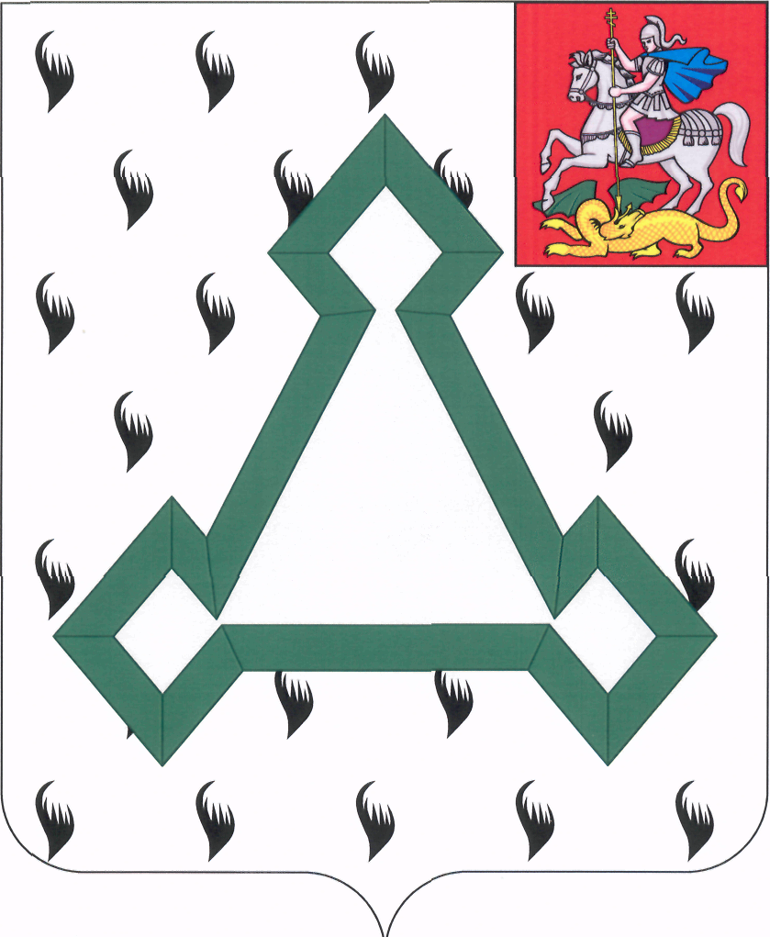

СОВЕТ ДЕПУТАТОВ

ВОЛОКОЛАМСКОГО МУНИЦИПАЛЬНОГО РАЙОНА

МОСКОВСКОЙ ОБЛАСТИ

Р Е Ш Е Н И Е

от 25 сентября 2014г. № 165-34

Об утверждении структуры Совета депутатов
Волоколамского муниципального района на 2015 год

В соответствии с Федеральным законом от 06.10.2003 № 131-ФЗ «Об общих принципах организации местного самоуправления в Российской Федерации», руководствуясь Уставом Волоколамского муниципального района Московской области и Регламентом Совета депутатов Волоколамского муниципального района, в целях обеспечения деятельности Совета депутатов Волоколамского муниципального района, Совет депутатов Волоколамского муниципального района РЕШИЛ:
1. Утвердить структуру Совета депутатов Волоколамского муниципального района на 2015 год (Приложение №1)
2. Утвердить штатное расписание аппарата Совета депутатов Волоколамского муниципального района на 2015 год (Приложение №2).

Председатель Совета депутатов
Волоколамского муниципального района Т.Н. Шаргаева

Приложение №1
к решению Совета депутатов
Волоколамского муниципального
района от 25.09.2014г. № 165-34

Структура Совета депутатов Волоколамского муниципального района
на 2015 год

Заседание Совета депутатов
(16 депутатов)
Фракции
Совета депутатов
Председатель Совета депутатов
Аппарат Совета депутатов
Консультант
Эксперт
Главный специалист – главный бухгалтер
Комиссия по вопросам бюджета, финансовой и налоговой политике
Комиссия по законности и местному самоуправлению
Комиссия
по промышленности, аграрной политике, ЖКХ, строительству, транспорту, торговле и предпринимательству
Комиссия
по вопросам здоровья, образования, культуры, спорта, делам молодежи и туризма

Приложение №2
к решению Совета депутатов
Волоколамского муниципального
района от 25.09.2014г. № 165-34

Штатное расписание аппарата Совета депутатов Волоколамского муниципального района на 2015 год

Должность | Количество единиц | Коэффициент должностного оклада
Консультант Совета депутатов Волоколамского муниципального района | 1 | 2,1
Главный специалист – главный бухгалтер Совета депутатов Волоколамского муниципального района | 1 | 1,9
Эксперт Совета депутатов Волоколамского муниципального района | 1 | 1,8

